《计算机网络》实验报告

年级、专业、班级 |  | 2020级计算机科学与技术01班 |  |  | 姓名 | 陈鹏宇
实验题目 | 简单组网实验
实验时间 | 2022.11.20 |  | 实验地点 | DS3 304
实验成绩 |  |  | 实验性质 | □验证性 □设计性 □√综合性
教师评价：
□算法/实验过程正确； □源程序/实验内容提交 □程序结构/实验步骤合理；
□实验结果正确； □语法、语义正确； □报告规范；
其他：
评价教师签名：
一、实验目的
- 熟悉并掌握eNSP模拟器的基本操作
- 了解计算机网络组网的层次化原则；掌握局域网组网中从物理层到网络层所应完成的一般任务；掌握PING和IPCONFIG等命令的使用
- 学会简单组网；培养初步的协同工作能力

二、实验项目内容
- 按要求利用eNSP模拟器进行网络拓扑连接和配置。
- 使用PING和IPCONFIG、TRACERT实用网络工具进行网络连通测试
- 实验过程或算法（源程序）
- 拓扑设计
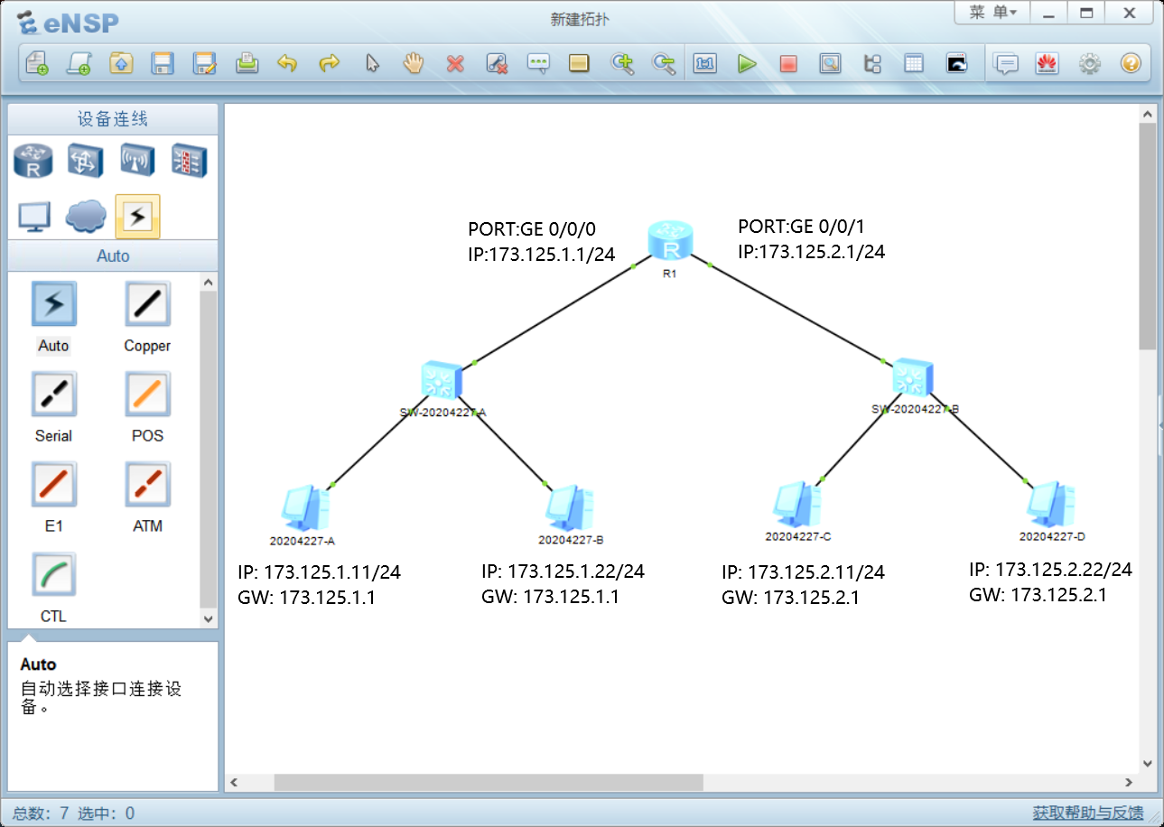
- 在eNSP搭建目标拓扑，并启动所有设备
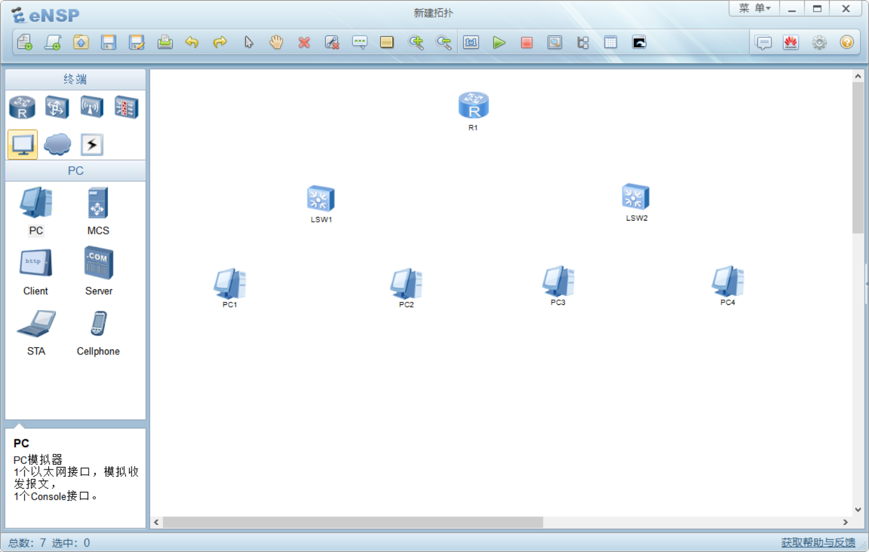
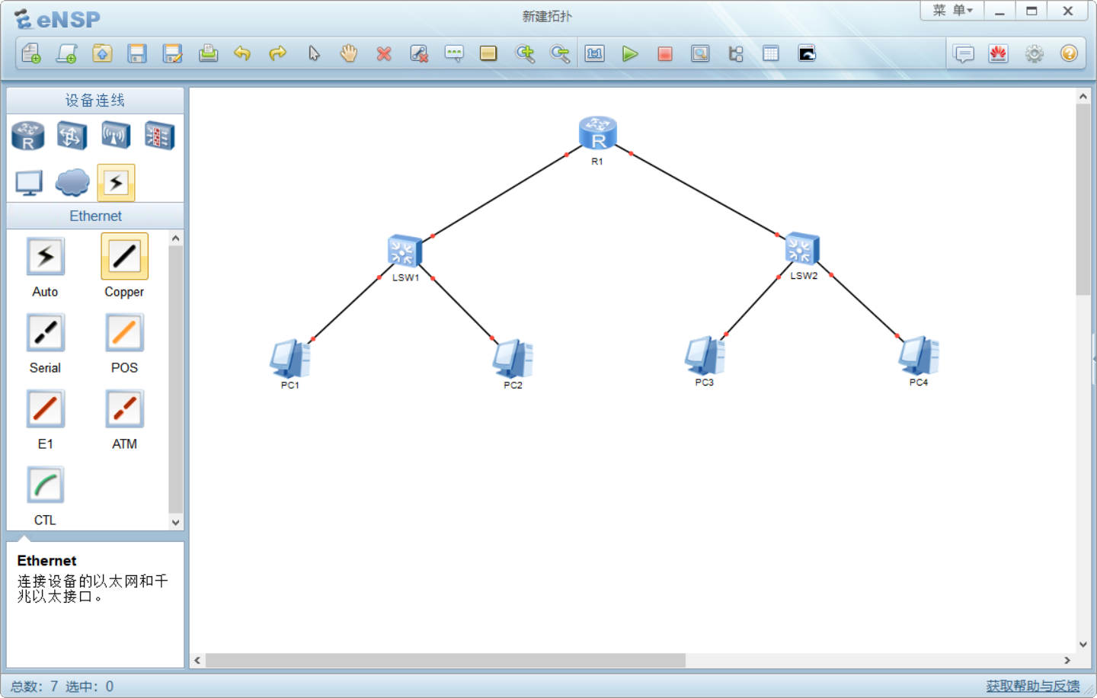
- 配置路由器，信息如下
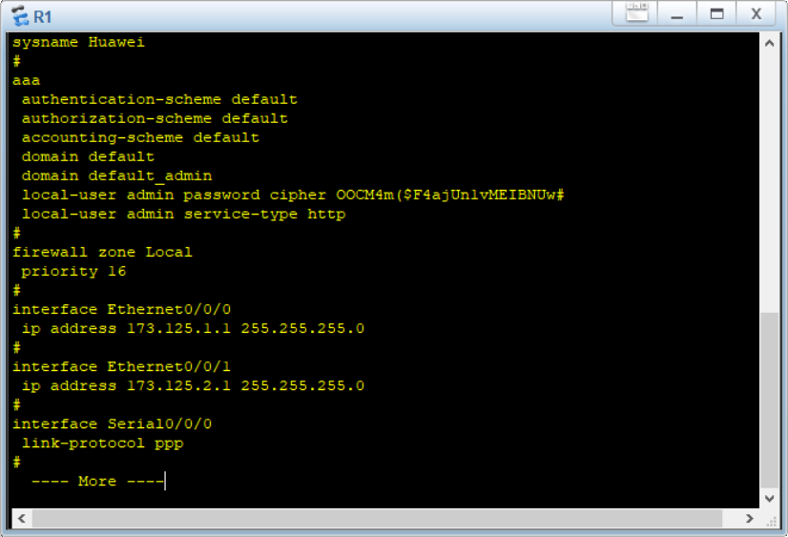
- 配置主机IP
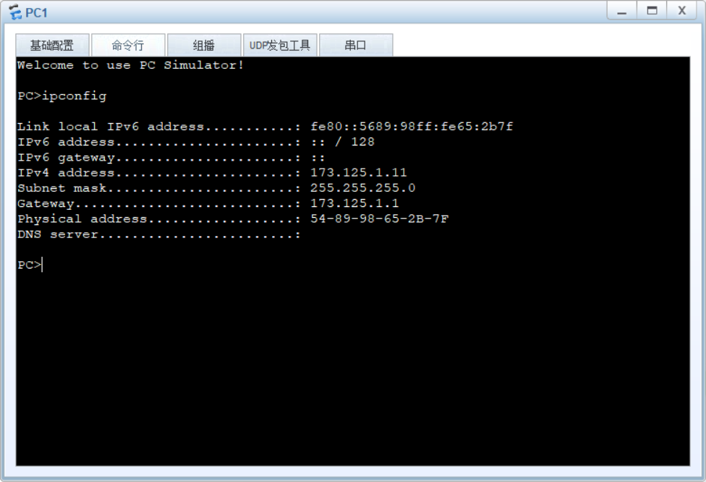
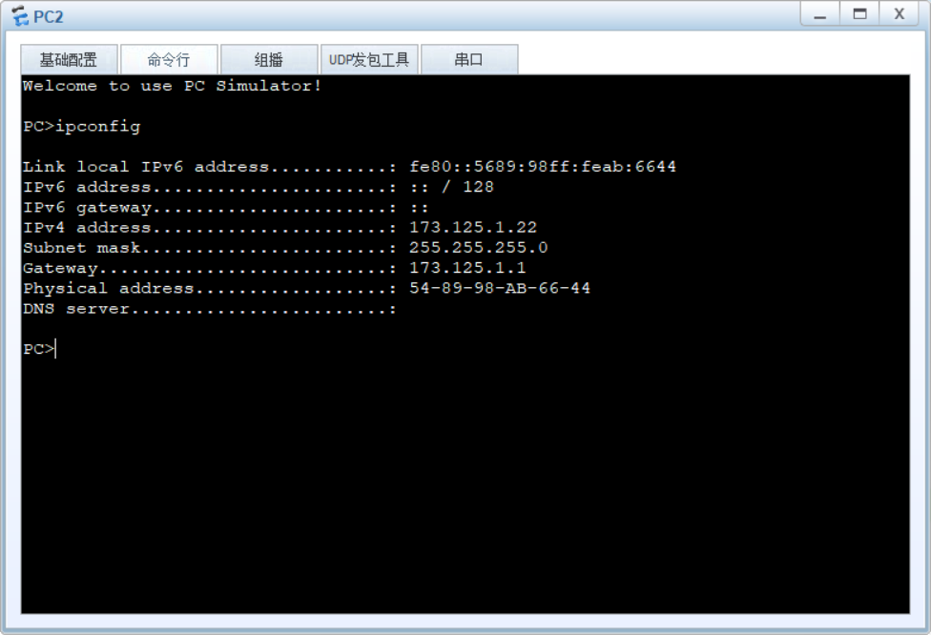
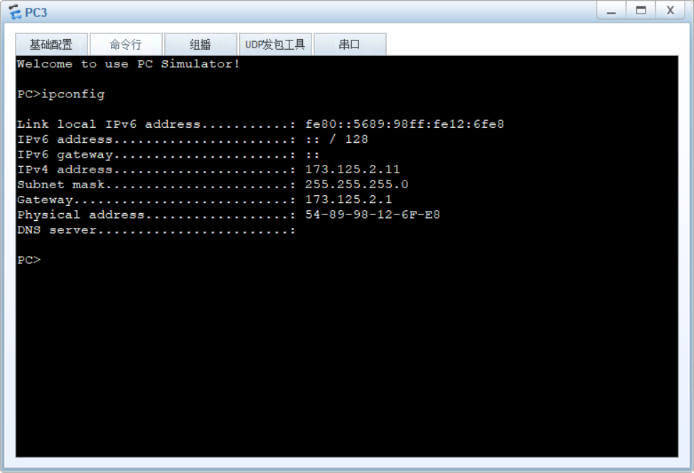
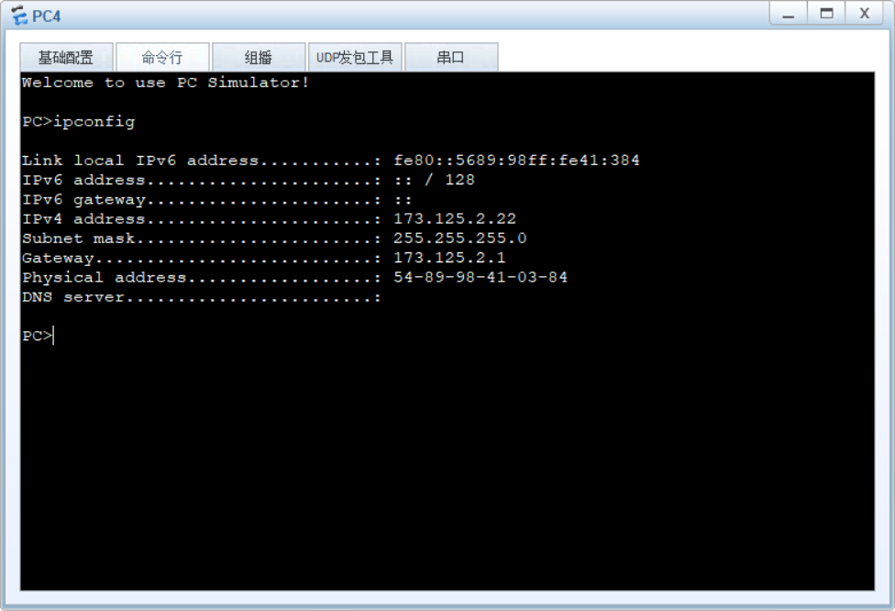
- 验证网络连通性，以PC1测试ping，以PC3测试tracert，图片见实验结果部分
- 重命名
对交换机A重命名
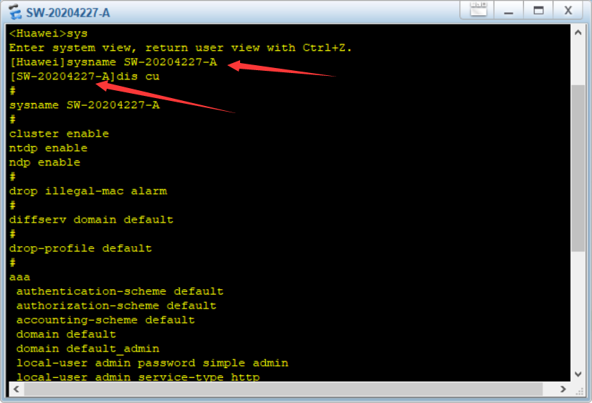
对交换机B重命名
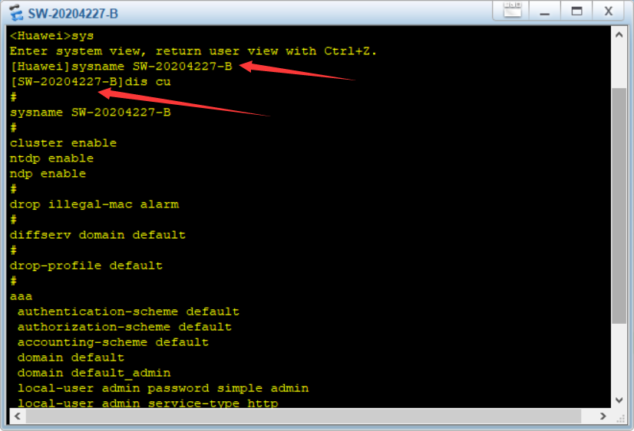
- 实验结果及分析和（或）源程序调试过程
- Ping命令
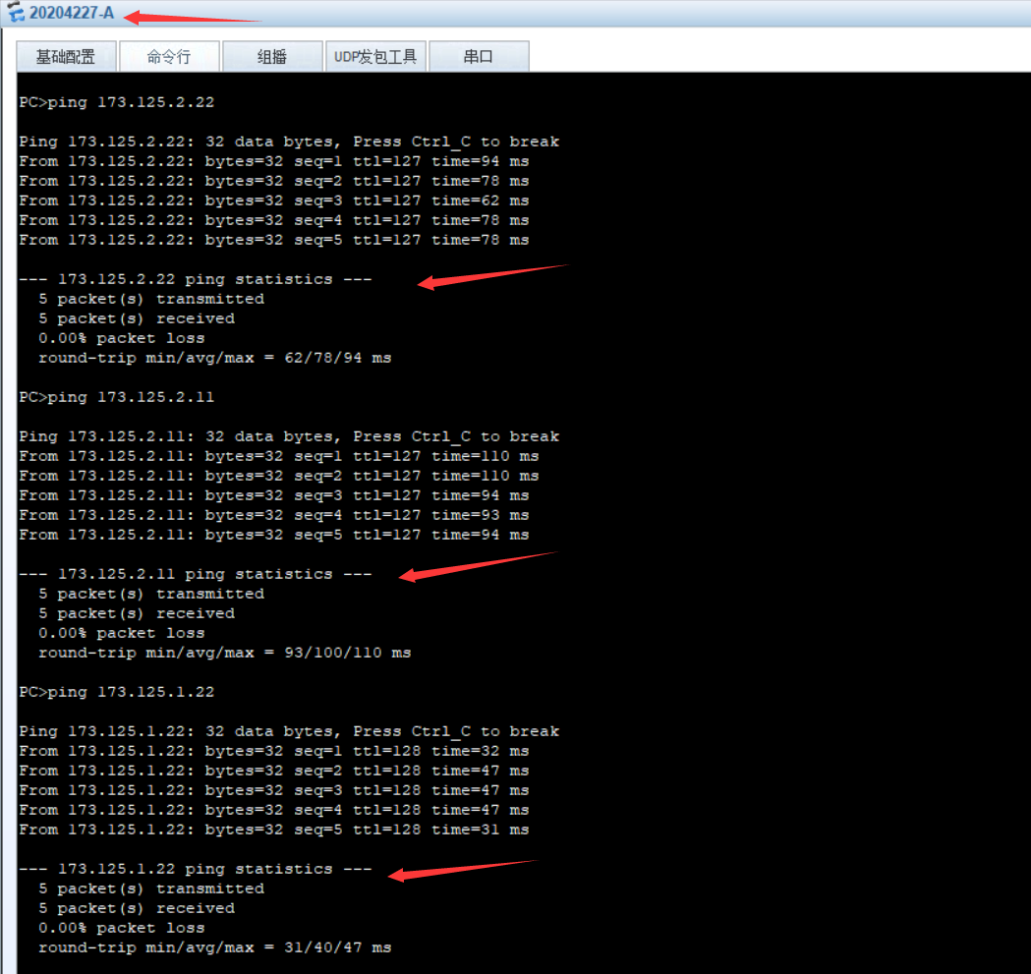
根据上图所示，以20204227-A主机为例，Ping B、C、D结果显示都能连通
- Tracert命令
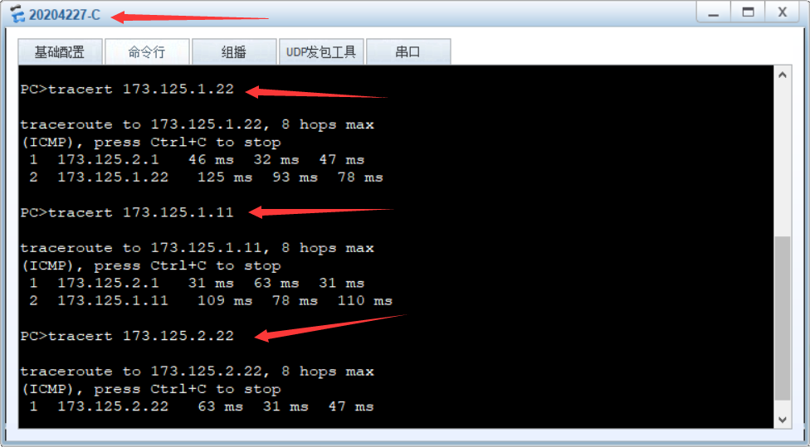
根据上图所示，以20204227-C主机为例，查看报文从源设备传送到目的设备所经过的节点。我们可以看到主机C对主机A进行tracert时会先经过路由器，再到达A主机，而对主机D进行tracert时，直接通过交换机到达主机D。

